ФЕДЕРАЛЬНОЕ ГОСУДАРСТВЕННОЕ БЮДЖЕТНОЕ ОБРАЗОВАТЕЛЬНОЕ УЧРЕЖДЕНИЕ ВЫСШЕГО ОБРАЗОВАНИЯ "МОСКОВСКИЙ АВИАЦИОННЫЙ ИНСТИТУТ (НАЦИОНАЛЬНЫЙ ИССЛЕДОВАТЕЛЬСКИЙ УНИВЕРСИТЕТ)"

Факультет: «Информационные технологии и прикладная математика»
Кафедра: 806 «Вычислительная математика и программирование»

Лабораторная работа № 2 по курсу
«Компьютерная графика»

Группа: M8o-307Б-18
Студент:
Токарев Никита Станиславович
Преподаватель:
Филиппов Глеб Сергеевич
Оценка:
Дата:
Москва, 2020

Оглавление
1.Постановка задачи 3
2.Структура программы 3
3.Описание программы 3
4.Листинг программы 3
5.Результат работы 6
6.Вывод 7

1.Постановка задачи
Разработать формат представления многогранника и его отрисовки в проекциях. Обеспечить возможность поворота камеры и удаления невидимых линий. Обеспечить автоматическое масштабирование.
19)Гранная прямая правильная усеченная пирамида.

2.Структура программы
1. main.py

3.Описание программы
Использовал язык python. Ввод происходит из консоли. Использовал я возможность построения 3D графиков с помощью линий. Вводится из консоли: Радиус описанной окружности, центр окружности(x,y), количество вершин многоугольника, координата z начала фигуры, координата z конца фигуры, координата z, где будет разрез произведен. Происходит заполнение трех массивов(x_v, y_v, z_v), данные массивы характеризуют точки фигуры.
Для построения основания гранной пирамиды я выбрал формулу:
angle = (2 * func.pi * i) / n;
x = R * func.cos(angle) + center_x
y = R * func.sin(angle) + center_y , где n — кол-во вершин правильного многоугольника, R - радиус описанной окружности. Также строится основание, где планируется разрез, однако необходим коэффициент подобия: k = 1 - float(abs((z_fact - z_begin) / (z_max — z_begin))), где z_begin - координата z начала фигуры, z_max - координата z конца фигуры, z_fact - координата z, где будет разрез произведен. Затем же полученные точки соединяются. Таким образом я строю фигуру необходимую по заданию.
Построение: ax.plot(x_v, y_v, z_v, label='circle1', color='black')

4.Листинг программы
import matplotlib as mpl
from mpl_toolkits.mplot3d import Axes3D
import matplotlib.pyplot as plt
import numpy as np
import math as func

fig = plt.figure()
ax = plt.axes(projection='3d')
print("R:")
R = float(input())
print("amount")
n = int(input())
print("Center of pyramid(x,y)")
center_x = float(input())
center_y = float(input())
print("z(begin):")
z_begin = float(input())
print("z(end):")
z_max = float(input())
print("z(fact):")
z_fact = float(input())
k = 1 - float(abs((z_fact - z_begin) / (z_max - z_begin)))
# print(k)
x_v = list()
y_v = list()
z_v = list()
x_f = list()
y_f = list()
i = 0
while i <= n:
angle = (2 * func.pi * i) / n;
x = R * func.cos(angle) + center_x
y = R * func.sin(angle) + center_y
x_v.append(x)
y_v.append(y)
z_v.append(z_begin)
x_v.append((R * k * func.cos(angle) + center_x))
y_v.append((R * k * func.sin(angle) + center_y))
z_v.append(z_fact)
x_f.append((R * k * func.cos(angle) + center_x))
y_f.append((R * k * func.sin(angle) + center_y))
if(i > 0) :
x_v.append(x_f[i - 1])
y_v.append(y_f[i - 1])
z_v.append(z_fact)
x_v.append(x_f[i])
y_v.append(y_f[i])
z_v.append(z_fact)
x_v.append(R * func.cos(angle) + center_x)
y_v.append(R * func.sin(angle) + center_y)
z_v.append(z_begin)
i += 1

ax.plot(x_v, y_v, z_v, label='circle1', color='black')
plt.xlabel('X')
plt.ylabel('Y')
plt.show()

5.Результат работы
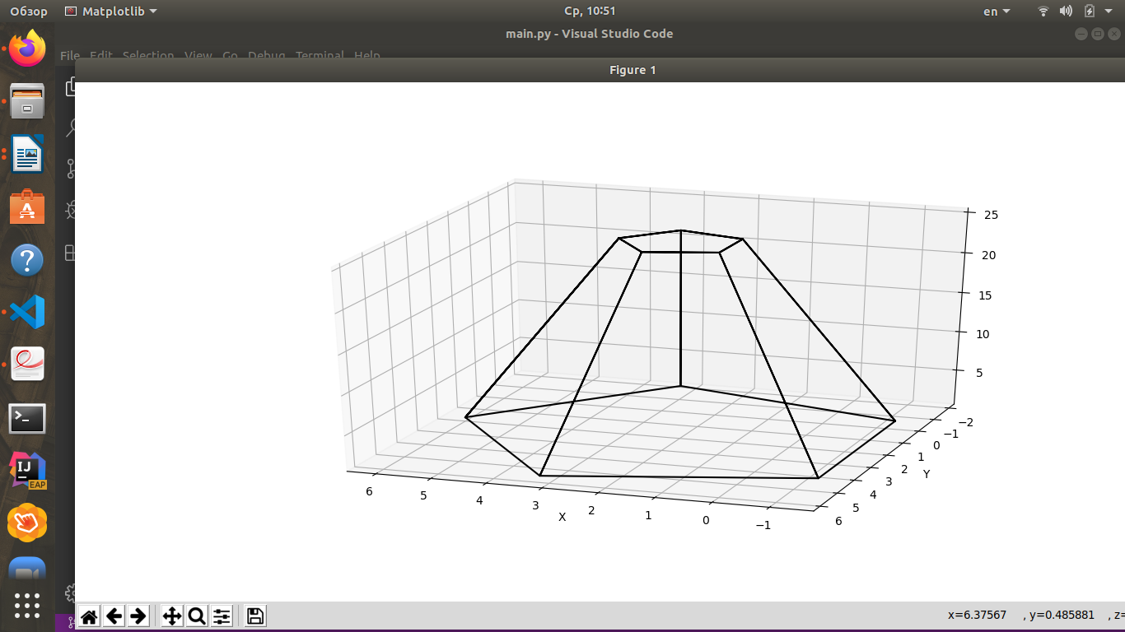

6.Вывод
Благодаря данной лабораторной работе я получил базовые навыки построения фигур в формате 3D(линиями), используя matplotlib. Также было довольно интересно планировать построение сложной фигуры. В данной работе получилось реализовать не все: моя главная ошибка была в выборе библиотек, которые я использовал для написания программы. Возможно в данных библиотеках существует функции для реализации некоторых задач, однако мной они найдены не были.

